平舆县万冢镇
组织县乡人大代表调研脱贫攻坚
近日，平舆县万冢镇组织部分县、乡人大代表专题调研脱贫攻坚及乡村振兴工作，为全镇脱贫攻坚工作把脉问诊，建言献策。
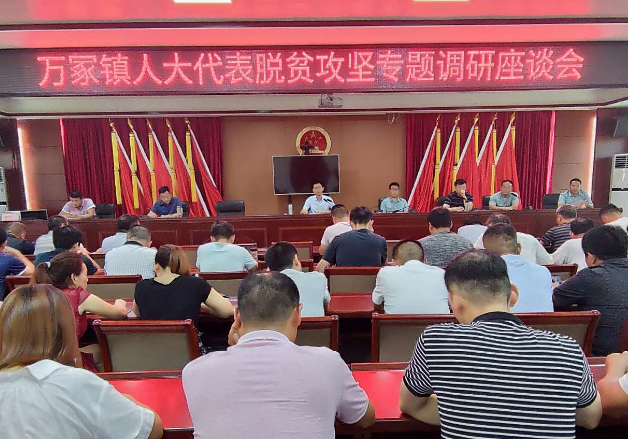
调研组一行先后参观了该镇闫楼村万晟火龙果种植基地，走访了部分贫困户，听取了有关负责人的情况介绍，详细了解了该村目前产业发展状况。据了解，闫楼村把产业扶贫作为该村脱贫出列的重要抓手，依托村合作社，新增产业项目，目前合作社养殖芦花鸡、鹅，加工手工粉条粉面，黑麦面粉、销售土鸡蛋等；依托户外休闲产业，培育户外编藤扶贫车间，建立“村合作社＋大户基地或扶贫车间＋贫困户”的扶贫模式，通过多措并举发展产业推动脱贫出列。
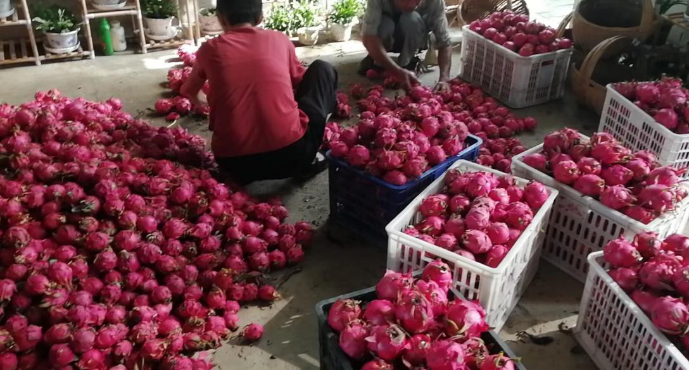
随后，在座谈会上，代表们对该镇脱贫攻坚工作给予了充分肯定，同时提出了许多针对性很强的“金点子”。大家纷纷表示，自脱贫攻坚工作开展以来，全镇上下高度重视，努力做到了目标明确化、指挥有序化、对象精准化、帮扶常态化、产业基地化、档案规范化、脱贫批次化、典型多样化，部门之间密切配合，工作氛围热烈浓厚。希望在下一步工作中，要按照镇党委政府的要求，创新思路，凝聚力量，全力推进脱贫攻坚工作；要继续加大政策宣传力度，细化帮扶措施，加强沟通对接，确保结对帮扶精准到村到户。
万冢镇人大主席郭浩在会上指出，本次活动开展很及时，也很有意义，对于脱贫攻坚和乡村振兴工作提出了许多好的建议，各位代表充当了“推进器”和“桥梁纽带”的作用。我镇脱贫攻坚工作虽取得了可喜的成绩，但还有许多问题亟需完善。下一步要围绕关键补短板，积极探索脱贫攻坚工作新方法、新路径。
会后，该镇人大办将对代表意见进行认真梳理，及时转交党委政府及相关部门进行办理，并督促及时落实，汇聚全部力量共同推动万冢镇脱贫攻坚工作再上新台阶。

